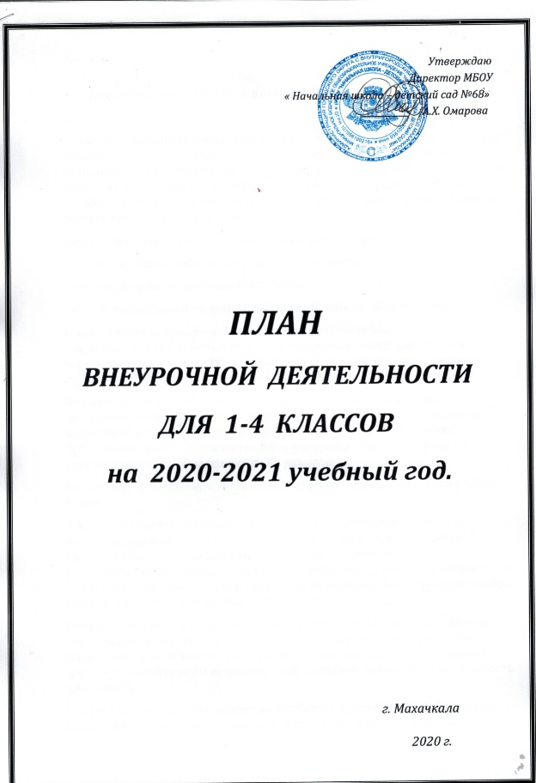

**Пояснительная записка к плану внеурочной деятельности**

Под внеурочной деятельностью в рамках реализации ФГОС НОО следует понимать образовательную деятельность, осуществляемую в формах, отличных от классно-урочной, и направленную на достижение планируемых результатов освоения основной образовательной программы начального общего образования. Внеурочная деятельность в начальной школе позволяет решить ряд очень важных задач:

- обеспечить благоприятную адаптацию ребенка в школе;

- оптимизировать учебную нагрузку обучающихся;

- улучшить условия для развития ребенка;

- учесть возрастные и индивидуальные особенности обучающихся.

В качестве организационного механизма реализации внеурочной деятельности в ОУ используется план внеурочной деятельности - это нормативный документ ОУ, который определяет общий объем, состав и структуру направлений внеурочной деятельности по годам обучения.

Внеурочная деятельность школьников – понятие, объединяющее все виды деятельности школьников (кроме учебной), где можно решать задачи их воспитания и социализации. Основным преимуществом внеурочной деятельности является предоставление учащимся возможности широкого спектра занятий, направленных на их развитие.

Внеурочная деятельность является обязательной частью базисного учебного плана.

В качестве главного целевого ориентира рассматривается содействие интеллектуальному, духовно-нравственному и физическому развитию личности младших школьников, становлению и проявлению их индивидуальности, накоплению субъективного опыта участия и организации индивидуальной и совместной деятельности по познанию и преобразованию самих себя и окружающей действительности.

Внеурочные занятия не продолжение, а углубление базового содержания образования. Каждый ребенок совместно с родителями выбирает себе интересное дело. Интеграция основного и дополнительного образования позволяет эффективно и качественно организовать внеучебную деятельность школьников.

Система внеурочной воспитательной работы представляет собой единство цели, задач, принципов, содержания, форм и методов деятельности.

**Цель внеурочной деятельности** на уровне начального общего образования: создание условий для позитивного общения учащихся в школе и за ее пределами, для проявления инициативы и самостоятельности, ответственности, искренности и открытости в реальных жизненных ситуациях, интереса к внеклассной деятельности на всех возрастных этапах.

**Задачи:**

- формирование системы знаний, умений, навыков в избранном направлении деятельности;

- развитие опыта творческой деятельности, творческих способностей;

- создание условий для реализации приобретенных знаний, умений и навыков;

- формирование культуры общения учащихся, осознания ими необходимости позитивного общения с взрослыми и сверстниками;

- передача учащимся знаний, умений, навыков социального общения людей, опыта поколений;

- знакомство с традициями и обычаями общения и досуга различных поколений;

- воспитание силы воли, терпения при достижении поставленной цели.

Основные **принципы** организации внеурочной деятельности учащихся:

1. Принцип гуманизации образовательного процесса, предполагающий очеловечивание взаимоотношений в совместной творческой деятельности педагогов, учителей, обучающихся и их родителей.

2. Принцип добровольности и заинтересованности обучающихся.

3. Принцип системности во взаимодействии общего и дополнительного образования.

4. Принцип целостности.

5. Принцип непрерывности и преемственности процесса образования.

6. Принцип личностно - деятельностного подхода.

7. Принцип культуросообразности, предполагающий воспитание личности ребенка не только природосообразно, но и в соответствии с требованиями мировой, отечественной, региональной культур.

8. Принцип вариативности, предусматривающий учет интересов детей, свободно выбирающих вариативные образовательные программы и время на их усвоение.

9. Принцип межведомственности, учитывающий координацию деятельности педагогов дополнительного образования, учителей, классных руководителей, психологов и позволяющий получить всестороннюю характеристику образовательного, нравственного, социального, физического здоровья детей.

**Состав и структура направлений внеурочной деятельности. Формы организации внеурочной деятельности**

План внеурочной деятельности образовательного учреждения определяет состав и структуру направлений, формы организации, объем внеурочной деятельности обучающихся начального общего образования. Формы организации учебно-воспитательного процесса, чередование учебной и внеурочной деятельности в рамках реализации основной образовательной программы, образовательное учреждение определяет самостоятельно.

В соответствии с требованиями Стандартавнеурочная деятельность организуется по направлениям развития личности: духовно-нравственное, общеинтеллектуальное, спортивно - оздоровительное.

Время, отводимое на внеурочную деятельность, определяет образовательное учреждение самостоятельно, исходя из необходимости обеспечить достижение планируемых результатов реализации основной образовательной программы на основании запросов обучающихся, родителей (законных представителей), а также имеющихся кадровых, материально-технических и других условий.

Содержание занятий, предусмотренных в рамках внеурочной деятельности, формируется с учётом пожеланий обучающихся и их родителей (законных представителей) и реализуется посредством различных форм организации, таких как экскурсии, кружки, секции, круглые столы, конференции, диспуты, олимпиады, конкурсы, соревнования, поисковые и научные исследования, социальное проектирование и т.д.

Внеурочная деятельность, как и деятельность обучающихся в рамках уроков, направлена на достижение результатов (личностных и метапредметных) освоения основной образовательной программы, что определяет специфику внеурочной деятельности, в ходе которой обучающийся не столько приобретает знания, сколько учиться действовать, чувствовать, принимать решения и т.д.

Механизмы, обеспечивающие реализацию воспитательной составляющей ФГОС в содержании проводимых мероприятий, представлены базовой моделью организации внеурочной деятельности, включающей в зависимости от задач, форм и содержания, следующие компоненты:

* дополнительные образовательные программы ОУ (внутришкольная система дополнительного образования);
* образовательные программы учреждений дополнительного образования детей;
* организацию деятельности групп продленного дня;
* классное руководство (экскурсии, диспуты, круглые столы, соревнования, общественно полезные практики и т.д.) ;

деятельность иных педагогических работников (педагога-организатора, социального педагога, педагога-психолога, инновационную (экспериментальную) деятельность по разработке, апробации, внедрению новых образовательных программ, в том числе, учитывающих региональные особенности.

Внеурочная деятельность осуществляется во второй половине дня, в таких формах как проектная и исследовательская деятельность, компьютерные занятия, экскурсии, кружки, школьные научные общества, олимпиады, интеллектуальные марафоны, общественно полезные практики, секции, соревнования и т. д.

В соответствии с требованиями Стандарта и исходя из возможностей

« Начальной школы – детского сада №68», внеурочная деятельность организуется по 3 направлениям развития личности (духовно – нравственное, интеллектуальное, познавательное).

Для реализации этих направлений в школе доступны  следующие виды внеурочной деятельности:

1.Общеинтеллектуальное

2.Духовно – нравственное

3.Познавательное

|  |  |
| --- | --- |
| **Направление** | **Решаемые задачи** |
| Познавательное | Реализация познавательных интересов ребёнка и его потребности в самосовершенствовании, самореализации и саморазвитии |
| Духовно-нравственное | Привитие любви к Отечеству, малой Родине, формирование гражданской ответственности, чувства патриотизма, формирование позитивного отношения к базовым ценностям общества, религии своего народа.  Развитие детской инициативы по оказанию помощи нуждающимся в их заботе и внимании пожилым и одиноким людям, ветеранам войны и труда, детям, оставшимся бес попечения родителей и так далее.. |
| Интеллектуальное | Обогащение запаса учащихся языковыми знаниями , способствование формированию мировоззрения, эрудиции, кругозора, выявление и развитие природных задатков и способностей учащихся |

Организация занятий внеурочной деятельности является неотъемлемой частью образовательного процесса в общеобразовательном учреждении, которое предоставляет обучающимся возможность выбора широкого спектра занятий, направленных на развитие школьников.

Чередование учебной и внеурочной деятельности в рамках реализации основной образовательной программы начального общего образования определяет образовательное учреждение.

Время, отведенное на внеурочную деятельность, учитывается при определении максимально допустимой недельной нагрузки обучающихся, а также учитывается при определении объемов финансирования, направляемых на реализацию основной образовательной программы.

На внеурочную деятельность отводится 19 часов.

Внеурочная деятельность

|  |  |  |  |  |  |
| --- | --- | --- | --- | --- | --- |
| Направление  ФГОС | Название  курса | Количество часов в неделю | | | |
| 1кл | 2кл | 3кл | 4кл |
| Интеллектуальное | «Занимательная  грамматика» |  |  | 2 |  |
| «Занимательная математика» |  | 2 |  |  |
| Познавательное | «Занимательный английский» | 1час |  | 1 час | 1 час |
| « Калейдоскоп наук» |  |  |  | 3часа |
| « Мир вокруг нас» | 2 часа |  |  |  |
| « Мой родной язык» | 1 час | 1 час | 1 час | 1 час |
| Духовно - нравственное | « В мире этикета»  « Веселый этикет»  « Мир этикета» | 1 час | 1 час | 1 час |  |
| Всего : | | 19 часов | | | |

**Результаты внеурочной деятельности**

Все виды внеурочной деятельности учащихся на ступени начального общего образования  строго ориентированы на воспитательные результаты.

Воспитательный результат внеурочной деятельности — непосредственное духовно нравственное приобретение ребёнка благодаря его участию в том или ином виде деятельности.

**Нормативно правовая основа модели**

1. План внеурочной деятельности для 1-4-х классов разработан на основе следующих документов:
2. Закон № 273-ФЗ от 29.12.12 г.« Об образовании РФ»;
3. Санитарно-эпидемиологические правила и нормативы Сан-Пин 2.4.2.2821-10 «Санитарно-эпидемиологические требования к условиям и организации обучения в общеобразовательных учреждениях», зарегистрированные в Минюсте России 03 марта 2011 года, регистрационный № 193;
4. Федеральный Государственный образовательный стандарт начального общего образования (введён в действие приказом Министерства образования и науки Российской Федерации от 06.10.2009, №373).
5. Приказ МинОбрНауки №1241 от 26.11.2010 года «О внесении изменений в федеральный государственный образовательный стандарт начального общего образования, утвержденный приказом Министерства образования и науки Российской Федерации от 6 октября 2009 года №373».
6. Письмо Департамента общего образования МинОбрНауки России от 12 мая 2011 года №03-296 «Методические материалы по организации внеурочной деятельности в образовательных учреждениях, реализующих общеобразовательные программы начального общего образования».
7. Основная образовательная программа начального общего образования.

Оптимизационная модель строится на едином образовательном и методическом пространстве образовательного учреждения, содержательном и организационном единстве всех его структурных подразделений.

**Педагогическое обеспечение**

Оптимизационная модель внеурочной деятельности основывается на оптимизации всех внутренних ресурсов образовательного учреждения. В ее реализации принимают участие все педагогические работники школы.

Координирующую роль выполняет классный руководитель, который в соответствии со своими функциями и задачами:

* взаимодействует с педагогическими работниками, а также учебно-вспомогательным персоналом общеобразовательного учреждения;
* организует в классе образовательный процесс, оптимальный для развития положительного потенциала личности обучающихся в рамках деятельности общешкольного коллектива;
* организует систему отношений через разнообразные формы воспитывающей деятельности коллектива класса, в том числе, через органы самоуправления;
* организует социально значимую, творческую деятельность обучающихся.

**Научно-методическое обеспечение**

Научно-методическое обеспечение организует административная группа, педагоги. Научно-методическую поддержку при реализации проекта будут оказывать институт повышения квалификации учителей.

**Материально-техническое обеспечение**

Для реализации внеурочной деятельности в рамках ФГОС в школе имеются необходимые условия: имеется столовая, в которой организовано двухразовое питание, имеется медицинский кабинет. Кабинеты начальных классов оборудованы компьютерной техникой, проекторами, интерактивной доской.

**Информационное обеспечение**

Интернет

**Уровни результатов внеурочной деятельности**

|  |  |  |
| --- | --- | --- |
| **Первый уровень** | **Второй уровень** | **Третий уровень** |
| Школьник знает и понимает общественную жизнь  (1 класс) | Школьник ценит общественную жизнь  (2-3 классы) | Школьник самостоятельно действует в общественной жизни  (4 класс) |
| Приобретение школьником социальных знаний (об общественных нормах, об устройстве общества, о социально одобряемых и неодобряемых формах поведения в обществе и т.п.), понимание социальной реальности и повседневной жизни. | Формирование позитивных отношений школьников к базовым ценностям общества (человек, семья, Отечество, природа, мир, знание, труд, культура). | Получение школьником опыта самостоятельного социального действия. |